Resolución del Pleno del Instituto de Transparencia, Acceso a la Información Pública y Protección de Datos Personales del Estado de México y Municipios, con domicilio en Metepec, Estado de México, a veinticinco de noviembre de dos mil veinte.

VISTO el expediente electrónico formado con motivo del recurso de revisión número 03880/INFOEM/IP/RR/2020, interpuesto por la C. xxxxxxxxxxxxxxxxxxxxxxxx en lo sucesivo el Recurrente, en contra de la respuesta de la Servicios Educativos Integrados al Estado de México, en lo subsecuente El Sujeto Obligado, se procede a dictar la presente resolución.

A N T E C E D E N T E S D E L A S U N T O
PRIMERO. De la Solicitud de Información.
Con fecha veinticuatro de agosto de dos mil veinte, la Recurrente, presentó a través de la Plataforma Nacional de Transparencia (PNT) ante El Sujeto Obligado, solicitud de acceso a la información pública, registrada bajo el número de expediente 00284/SEIEM/IP/2020, mediante la cual solicitó información en el tenor siguiente:
“Oficio o escrito mediante el cual se le autoriza a la Mtra. Martha Alejandra Rodríguez Tovar, Directora de la Escuela Normal Superior del Valle de México que depende de la SEIEM (Servicios Educativos Integrados al Estado de México) a solicitar y recabar cartas a los alumnos en las cuales les pide quejarse de los Docentes de la Escuela Normal Superior del Valle de México para posteriormente no renovar sus contratos” [Sic]
Modalidad de entrega: La ahora recurrente omitió en señalar modalidad de entrega, sin embargo en el apartado de datos de solicitante tuvo a bien adjuntar su correo electrónico, tal como se muestra a continuación.


SEGUNDO. De la respuesta del Sujeto Obligado.
En el expediente electrónico SAIMEX, se aprecia que El Sujeto Obligado en fecha catorce de septiembre de dos mil veinte dio respuesta a la solicitud de información adjuntando para tal efecto los archivos denominados “ANEXO 284.pdf” y “RESP 284-20.pdf” el cual se tiene por reproducido al ser del conocimiento de las partes.
Folio de la solicitud: 00284/SEIEM/IP/2020
En respuesta a la solicitud recibida, nos permitimos hacer de su conocimiento que con fundamento en el artículo 53, Fracciones: II, V y VI de la Ley de Transparencia y Acceso a la Información Pública del Estado de México y Municipios, le contestamos que:
Se adjunta oficio de respuesta y anexo en PDF.
ATENTAMENTE
Lic. José Luis Gómez Tamayo
TERCERO. Del recurso de revisión.
Inconforme con la respuesta del sujeto obligado, El Recurrente interpuso el recurso de revisión, en fecha diecisiete de septiembre de dos mil veinte, el cual fue registrado en el sistema electrónico con el expediente número 03880/INFOEM/IP/RR/2020, en el cual arguye, las siguientes manifestaciones:
Acto Impugnado:
“Oficio de solicitud de información 00284/SEIEM/IP/2020.” [Sic]
Razones o Motivos de Inconformidad:
“No se recibió el documento solicitado en el cual se le autoriza a la Mtra. Martha Alejandra Rodríguez Tovar solicitar y recabar cartas a los alumnos en las cuales les pide quejarse de los Docentes de la Escuela Normal Superior del Valle de México para posteriormente no renovar sus contratos.” [Sic]
CUARTO. Del turno del recurso de revisión.
Medio de impugnación que le fue turnado a la Comisionada Zulema Martínez Sánchez, por medio del sistema electrónico en términos del arábigo 185 fracción I de la Ley de Transparencia y Acceso a la información Pública del Estado de México y Municipios, del cual recayó acuerdo de admisión en fecha veintidós de septiembre de la presente anualidad, determinándose en él, un plazo de siete días para que las partes manifestaran lo que a su derecho corresponda en términos del numeral ya citado.

QUINTO. De la etapa de instrucción.
Así, una vez abierta la etapa de instrucción, en el sumario se observa que el Sujeto Obligado en fecha primero de octubre de dos mil veinte presentó su informe justificado; asimismo, la parte recurrente agregó manifestaciones en fecha veintitrés de septiembre de dos mil veinte por lo cual en fecha diez de noviembre de los corrientes se decretó el cierre de instrucción en términos del artículo 185 fracción VI de la Ley de Transparencia y Acceso a la Información Pública del Estado de México y Municipios, iniciando el término legal para dictar resolución definitiva del asunto.
Así también, en fecha cuatro de noviembre de dos mil veinte este órgano garante con fundamento en el artículo 181 párrafo tercero de la Ley de Transparencia de la entidad, declaro la ampliación de término para resolver el recurso de revisión por un plazo de quince días hábiles.
C O N S I D E R A N D O
PRIMERO. De la competencia.
Este Instituto de Transparencia, Acceso a la Información Pública y Protección de Datos Personales del Estado de México, es competente para conocer y resolver el presente recurso de revisión interpuesto por el recurrente conforme a lo dispuesto en los artículos 1, párrafos segundo y tercero, 6, apartado A, fracciones I, III y IV de la Constitución Política de los Estados Unidos Mexicanos, 5, párrafos vigésimo segundo, vigésimo tercero y vigésimo cuarto fracción IV de la Constitución Política del Estado Libre y Soberano de México, 1, 2 fracción II, 13, 29, 36 fracciones II y III, 176, 178, 179 fracción V, 181 párrafo tercero, 182, 185, 188 y 194 de la Ley de Transparencia y Acceso a la Información Pública del Estado de México y Municipios, 9 fracciones I, XXIV, 11 y 14 fracción I del Reglamento Interior del Instituto de Transparencia, Acceso a la Información Pública y Protección de Datos Personales del Estado de México.
SEGUNDO. Sobre los alcances del recurso de revisión.
Derivado de la impugnación realizada, es menester señalar que el recurso de revisión inmerso en la Ley de Transparencia vigente en la entidad, tiene el fin y alcance que señalan los numerales 176, 179, 181 párrafo cuarto, 194 y 195 y demás aplicables de la Ley de Transparencia y Acceso a la Información Pública del Estado de México y Municipios vigente, el cual será analizado conforme a las actuaciones que obren en el expediente electrónico, con la finalidad de reparar cualquier posible afectación al derecho de acceso a la información pública y garantizando el principio rector de máxima publicidad.
TERCERO. De las causas de improcedencia.
En el procedimiento de acceso a la información y de los medios de impugnación de la materia, se advierten diversos supuestos de procedibilidad que deben estudiarse con la finalidad de dar cumplimiento a los principios de legalidad y objetividad inmersos en el artículo 9 de Ley de Transparencia y Acceso a la Información Pública del Estado de México y Municipios, en correlación con la seguridad jurídica que debe generar lo actuado ante este Organismo garante.
Siendo una facultad legal entrar al estudio de las causas de improcedencia que hagan valer las partes o que se adviertan de oficio por este Resolutor y por ende objeto de análisis previo al estudio de fondo del asunto; presupuestos procesales de inicio o trámite de un proceso, dotando de seguridad jurídica las resoluciones, máxime que se trata de una figura procesal adoptada en la ley de la materia, la cual permite dilucidar alguna causal que impida el estudio y resolución, cuando una vez admitido el recurso de revisión se advierta una causa de improcedencia que permita sobreseerlo, sin estudiar el fondo del asunto.
Estudio oficioso o a petición de parte que no son incompatibles con el derecho de acceso a la justicia, ya que éste no se coarta por regular causas de improcedencia y sobreseimiento con tales fines.
Así las cosas, del análisis del expediente electrónico no se actualiza ninguna causa de improcedencia de las referidas en el artículo 191 de la Ley de Transparencia y Acceso a la Información Pública del Estado de México y Municipios, ni mucho menos se hizo valer causa de improcedencia alguna por las partes, que resulte dable abordar, encontrándose actualizados todos los presupuestos procesales para atender el fondo del asunto, en los términos del considerando posterior.
CUARTO. Estudio y resolución del asunto.
El análisis del presente recurso, se basará en el contenido íntegro de las actuaciones que obran en el expediente electrónico, para así estar en posibilidad este Órgano Colegiado de dictar el fallo correspondiente conforme a derecho, tomando en consideración los elementos aportados por las partes y respetando en todo momento al principio de máxima publicidad consagrado en nuestra Constitución Federal, Local y demás leyes aplicables en la materia, así como en los tratados internacionales en los que el Estado Mexicano sea parte, en concordancia con el párrafo tercero del artículo 1 de la Constitución Federal y el diverso 8 de la Ley de Transparencia local.
Así pues, en primer término, es de mencionar que el hoy recurrente tuvo a bien solicitar información en el tenor siguiente:
- Oficio o escrito mediante el cual se le autoriza a la Mtra. Martha Alejandra Rodríguez Tovar, Directora de la Escuela Normal Superior del Valle de México que depende de la SEIEM (Servicios Educativos Integrados al Estado de México) a solicitar y recabar cartas a los alumnos en las cuales les pide quejarse de los Docentes de la Escuela Normal Superior del Valle de México para posteriormente no renovar sus contratos.
En ese sentido, en el expediente electrónico saimex se aprecia que el Jefe de la Unidad de Asuntos Jurídicos e Igualdad de Género y Titular de la Unidad de Transparencia dio respuesta remitiendo para tales efectos los documentos:
RESP 284-20.pdf: el cual medularmente consta de una página en la cual Jefe de la Unidad de Asuntos Jurídicos e Igualdad de Género y Titular de la Unidad de Transparencia hace referencia que se anexa documento en formato PDF, como se muestra a continuación:
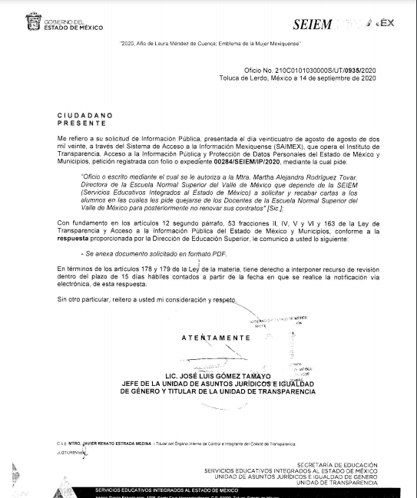
ANEXO 284.pdf: el cual consta de una página, signado por la Directora de la Escuela Normal Superior del Valle de Toluca, en el cual medularmente hace referencia a que bajo protesta de decir verdad, en ningún momento ha solicitado cartas a los alumnos en donde se quejen de los docentes para justificar la no renovación contractual de docentes, así mismo refiere que como directiva de la Escuela Normal Superior del Valle de México es ser mediática, resolutiva y debe dirigirse con respeto para escuchar de forma activa y asertiva a la comunidad educativa y propiciar relaciones interpersonales funcionales, como se muestra a continuación:


Por su parte, el recurrente se adoleció de la respuesta proporcionada, arguyendo que se encuentra inconforme pues no se recibió el documento solicitado en el cual se le autoriza a la Mtra. Martha Alejandra Rodríguez Tovar solicitar y recabar cartas a los alumnos en las cuales les pide quejarse de los Docentes de la Escuela Normal Superior del Valle de México para posteriormente no renovar sus contratos.
Posteriormente en el apartado de manifestaciones, el Sujeto Obligado rindió su informe justificado en el cual informa que la Mtra. Martha Alejandra Rodríguez Tovar manifiesta bajo protesta de decir verdad que no recaba cartas a los alumnos con el fin de quejarse de los docentes y así no renovar sus contratos, como se aprecia en las imágenes siguientes:
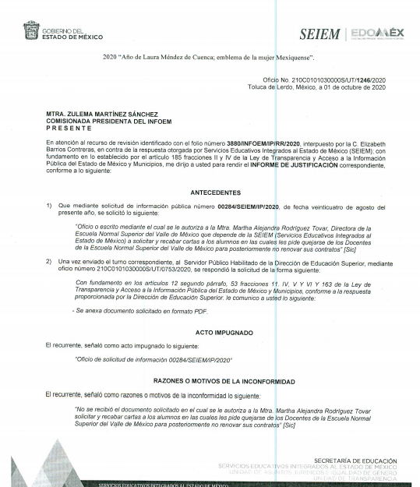
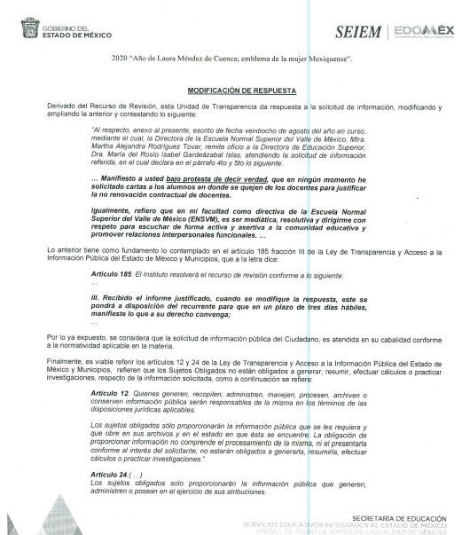
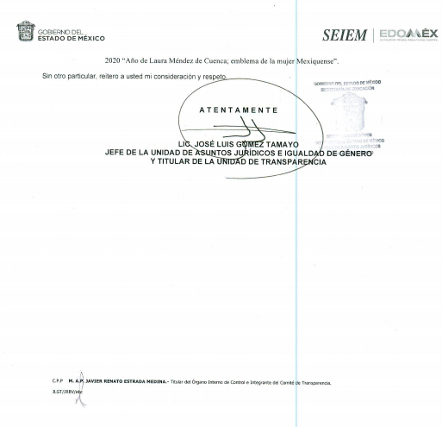
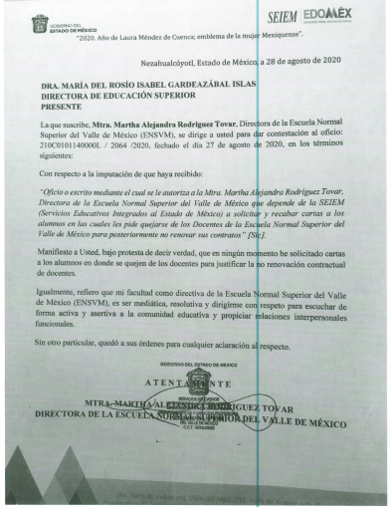
Ahora bien, es necesario dejar en claro que no es necesario entrar al estudio del análisis del marco normativo del sujeto obligado para verificar si tiene la obligación de generar, administrar o poseer la información solicitada, ya que ha realizado de manifiesto tácito que no cuenta con los requerimientos vertidos por el particular en su solicitud de información.
Así, de conformidad con lo establecido en el artículo 12 de la Ley de Transparencia y Acceso a la Información Pública del Estado de México y Municipios, EL SUJETO OBLIGADO sólo proporcionará la información que obra en sus archivos, lo que a contrario sensu significa que no se está obligado a proporcionar lo que no obre en los mismos; ello con relación al artículo 143 de la Constitución Política del Estado Libre y Soberano de México, pues las autoridades sólo están facultadas para realizar lo que expresamente les faculta la Ley u ordenamientos jurídicos.
Por otra parte, solicitar el documento en el cual se autoriza a la Mtra. Martha Alejandra Tovar, Directora de la Escuela Normal Superior del Valle de México que depende de la SEIEM a solicitar y recabar cartas a los alumnos en las cuales les pide quejarse de los Docentes de la Escuela Normal Superior del Valle de México para posteriormente no renovar sus contratos, misma situación que no puede comprobarse, se advierte que dichos pronunciamientos consisten en manifestaciones subjetivas y opiniones realizadas por el Recurrente, las cuales no pueden ser colmadas mediante documentos generados por el Sujeto Obligado en ejercicios de sus atribuciones, por lo tanto, dichos motivos de inconformidad resultan inatendibles.

Lo anterior, se refuerza mediante la Tesis Aislada, número de registro 230923 de la Octava Época, que puede consultarse en el Semanario Judicial de la Federación Tomo I, Segunda Parte, enero – junio de 1988 en materia común, en la que se dispone lo siguiente:

AGRAVIOS, LO QUE DEBE CONSIDERARSE COMO TALES.

Si los agravios se concretan a expresar que la sentencia que se impugna es contraria a intereses jurídicos y que causa daño de difícil reparación, estas expresiones deben desestimarse como tales, ya que no razonan contra los fundamentos del fallo que atacan, pues no pueden considerarse como agravios la simple manifestación u opinión del recurrente de inconformidad con el sentido de la sentencia recurrida por considerarla ilegal, ya que él mismo debe impugnar con razonamientos lo que la hayan fundado.

PRIMER TRIBUNAL COLEGIADO DEL SEPTIMO CIRCUITO.

Incidente 563/87. Jorge Orlando Cuallo. 20 de enero de 1988. Unanimidad de votos. Ponente: Tomás Enrique Ochoa Moguel. Secretario: Héctor Riveros Caraza.

En esta misma tesitura, es de subrayar que el derecho de acceso a la información pública, consiste en que la información solicitada conste en un soporte documental en cualquiera de sus formas, a saber: expedientes, reportes, estudios, actas, resoluciones, oficios, correspondencia, acuerdos, directivas, directrices, circulares, contratos, convenios, instructivos, notas, memorandos, estadísticas o bien, cualquier otro registro que documente el ejercicio de las facultades, funciones y competencias de los Sujetos Obligados; los que, podrán estar en cualquier medio, sea escrito, impreso, sonoro, visual, electrónico, informático u holográfico, de conformidad con el artículo 3, fracción XI de la Ley de la materia, el cual dispone lo siguiente:
“Artículo 3. Para los efectos de la presente Ley se entenderá por:
(…)
XI. Documento: Los expedientes, reportes, estudios, actas, resoluciones, oficios, correspondencia, acuerdos, directivas, directrices, circulares, contratos, convenios, instructivos, notas, memorandos, estadísticas o bien, cualquier otro registro que documente el ejercicio de las facultades, funciones y competencias de los sujetos obligados, sus servidores públicos e integrantes, sin importar su fuente o fecha de elaboración. Los documentos podrán estar en cualquier medio, sea escrito, impreso, sonoro, visual, electrónico, informático u holográfico;
(…)”
Siendo aplicable el Criterio de interpretación en el orden administrativo número 0002-11, emitido por Acuerdo del Pleno del Instituto de Transparencia y Acceso a la Información Pública del Estado de México y Municipios; publicado en el Periódico Oficial del Gobierno del Estado Libre y Soberano de México “Gaceta del Gobierno”, el diecinueve de octubre de dos mil once, cuyo rubro y texto dispone:
“CRITERIO 0002-11
INFORMACIÓN PÚBLICA, CONCEPTO DE, EN MATERIA DE TRANSPARENCIA. INTERPRETACIÓN SISTEMÁTICA DE LOS ARTÍCULOS 2°, FRACCIÓN V, XV, Y XVI, 3°, 4°, 11 Y 41. De conformidad con los artículos antes referidos, el derecho de acceso a la información pública, se define en cuanto a su alcance y resultado material, el acceso a los archivos, registros y documentos públicos, administrados, generados o en posesión de los órganos u organismos públicos, en virtud del ejercicio de sus funciones de derecho público, sin importar su fuente, soporte o fecha de elaboración.
En consecuencia el acceso a la información se refiere a que se cumplan cualquiera de los siguientes tres supuestos:
1) Que se trate de información registrada en cualquier soporte documental, que en ejercicio de las atribuciones conferidas, sea generada por los Sujetos Obligados;
2) Que se trate de información registrada en cualquier soporte documental, que en ejercicio de las atribuciones conferidas, sea administrada por los Sujetos Obligados, y
3) Que se trate de información registrada en cualquier soporte documental, que en ejercicio de las atribuciones conferidas, se encuentre en posesión de los Sujetos Obligados.” (SIC)
(Énfasis Añadido)
Una vez sentado lo anterior, en alusión al requerimiento, es óbice mencionar que El Sujeto Obligado se limitó a remitir respuesta sin requerir a las áreas correspondientes, en consecuencia, es posible advertir la actualización del artículo 179, fracción V de la Ley de Transparencia y Acceso a la Información Pública del Estado de México y Municipios, dispositivo jurídico cuyo contenido literal es el siguiente:
“Artículo 179. El recurso de revisión es un medio de protección que la Ley otorga a los particulares, para hacer valer su derecho de acceso a la información pública, y procederá en contra de las siguientes causas:
(…)
V. La entrega de información incompleta;” [Sic]

A mayor abundamiento, respecto del requerimiento en cita, este Instituto precisa que se obvia el análisis de la competencia por parte del Sujeto Obligado, para generar, administrar o poseer la información solicitada, dado que éste ha asumido la misma, en razón de que remitió la información requerida de manera incompleta.
En efecto, el hecho de que El Sujeto Obligado haya dado cabal respuesta referente a lo solicitado, en ejercicio de sus funciones de derecho público, motivo por el cual se actualiza el supuesto jurídico, previsto en el artículo 12 de la Ley de Transparencia y Acceso a la Información Pública del Estado de México y Municipios.
“Artículo 12. Quienes generen, recopilen, administren, manejen, procesen, archiven o conserven información pública serán responsables de la misma en los términos de las disposiciones jurídicas aplicables.
Los sujetos obligados sólo proporcionarán la información pública que se les requiera y que obre en sus archivos y en el estado en que ésta se encuentre. La obligación de proporcionar información no comprende el procesamiento de la misma, ni el presentarla conforme al interés del solicitante; no estarán obligados a generarla, resumirla, efectuar cálculos o practicar investigaciones.” [Sic]

Así, el estudio de la naturaleza jurídica de la información pública solicitada, tiene por objeto determinar si ésta la genera, posee o administra El Sujeto Obligado; sin embargo, en aquellos casos en que éste la asume, a nada práctico nos conduciría su estudio, ya que se insiste, dicha información, fue admitida por el mismo; por lo que, la genera, posee y administra, en ejercicio de sus funciones de derecho público, motivo por el cual, se actualiza el supuesto jurídico, previsto en el artículo 12 de la Ley de la materia, anteriormente referido.

Por su parte, la Constitución Política del Estado Libre y Soberano de México, en su artículo 5°, dispone en su parte conducente, lo siguiente:

Artículo 5. …
El derecho a la información será garantizado por el Estado. La ley establecerá las previsiones que permitan asegurar la protección, el respeto y la difusión de este derecho.

Para garantizar el ejercicio del derecho de transparencia, acceso a la información pública y protección de datos personales, los poderes públicos y los organismos autónomos, transparentarán sus acciones, en términos de las disposiciones aplicables, la información será oportuna, clara, veraz y de fácil acceso.

Este derecho se regirá por los principios y bases siguientes:

I. Toda la información en posesión de cualquier autoridad, entidad, órgano y organismos de los Poderes Ejecutivo, Legislativo y Judicial, órganos autónomos, partidos políticos, fideicomisos y fondos públicos estatales y municipales, así como del gobierno y de la administración pública municipal y sus organismos descentralizados, asimismo de cualquier persona física, jurídica colectiva o sindicato que reciba y ejerza recursos públicos o realice actos de autoridad en el ámbito estatal y municipal, es pública y sólo podrá ser reservada temporalmente por razones previstas en la Constitución Política de los Estados Unidos Mexicanos de interés público y seguridad, en los términos que fijen las leyes. En la interpretación de este derecho deberá prevalecer el principio de máxima publicidad. Los sujetos obligados deberán documentar todo acto que derive del ejercicio de sus facultades, competencias o funciones, la ley determinará los supuestos específicos bajo los cuales procederá la declaración de inexistencia de la información.
II. La información referente a la intimidad de la vida privada y la imagen de las personas será protegida a través de un marco jurídico rígido de tratamiento y manejo de datos personales, con las excepciones que establezca la ley reglamentaria.
III. Toda persona, sin necesidad de acreditar interés alguno o justificar su utilización, tendrá acceso gratuito a la información pública, a sus datos personales o a la rectificación de éstos.
IV. Se establecerán mecanismos de acceso a la información y procedimientos de revisión expeditos que se sustanciarán ante el organismo autónomo especializado e imparcial que establece esta Constitución.
V. Los procedimientos de acceso a la información pública, de acceso, corrección y supresión de datos personales, así como los recursos de revisión derivados de los mismos, podrán tramitarse por medios electrónicos, a través de un sistema automatizado que para tal efecto establezca la ley reglamentaria y el organismo autónomo garante en el ámbito de su competencia. Las resoluciones que correspondan a estos procedimientos se sistematizarán para favorecer su consulta.
VI. Los sujetos obligados deberán preservar sus documentos en archivos administrativos actualizados y publicarán, a través de los medios electrónicos disponibles, la información completa y actualizada sobre el ejercicio de los recursos públicos y los indicadores que permitan rendir cuenta del cumplimiento de sus objetivos y los resultados obtenidos.
VII. La ley reglamentaria, determinará la manera en que los sujetos obligados deberán hacer pública la información relativa a los recursos públicos que entreguen a personas físicas o jurídicas colectivas.

En ese orden de ideas, la Ley de Transparencia y Acceso a la Información Pública del Estado de México y Municipios, prevé en su artículo 23, lo siguiente:

Artículo 23. Son sujetos obligados a transparentar y permitir el acceso a su información y proteger los datos personales que obren en su poder:

I. El Poder Ejecutivo del Estado de México, las dependencias, organismos auxiliares, órganos, entidades, fideicomisos y fondos públicos, así como la Procuraduría General de Justicia;
II. El Poder Legislativo del Estado, los organismos, órganos y entidades de la Legislatura y sus dependencias;
III. El Poder Judicial, sus organismos, órganos y entidades, así como el Consejo de la Judicatura del Estado;
IV. Los ayuntamientos y las dependencias, organismos, órganos y entidades de la administración municipal;
V. Los órganos autónomos;
VI. Los tribunales administrativos y autoridades jurisdiccionales en materia laboral;
VII. Los partidos políticos y agrupaciones políticas, en los términos de las disposiciones aplicables;
VIII. Los fideicomisos y fondos públicos que cuenten con financiamiento público, parcial o total, o con participación de entidades de gobierno;
IX. Los sindicatos que reciban y/o ejerzan recursos públicos en el ámbito estatal y municipal;
X. Cualquier persona física o jurídico colectiva que reciba y ejerza recursos públicos en el ámbito estatal o municipal; y
XI. Cualquier otra autoridad, entidad, órgano u organismo de los poderes estatal o municipal, que reciba recursos públicos.
Los sujetos obligados deberán hacer pública toda aquella información relativa a los montos y las personas a quienes entreguen, por cualquier motivo, recursos públicos, así como los informes que dichas personas les entreguen sobre el uso y destino de dichos recursos.
Los servidores públicos deberán transparentar sus acciones así como garantizar y respetar el derecho de acceso a la información pública.

Así las cosas, es cierto que la Unidad de Transparencia es la encargada de dar atención a las solicitudes de información con fundamento en los artículos 50 y 53 fracciones II, V y VI de la Ley de Transparencia y Acceso a la Información Pública del Estado de México y Municipios, también lo es que, dentro de sus propias funciones se encuentra la de tramitar ante las Áreas poseedoras de la información lo que se solicita, a efecto de entregarla al solicitante, de acuerdo a la forma en que la Unidad Administrativa correspondiente, la genere, recopile, administre, maneje, procese, archive o conserve, esto de conformidad con los artículos 51 y 53 fracción IV de la Ley en cita, que refieren:

Ley de Transparencia y Acceso a la Información Pública del Estado de México y Municipios

“Artículo 50. Los sujetos obligados contarán con un área responsable para la atención de las solicitudes de información, a la que se le denominará Unidad de Transparencia.

Artículo 51. Los sujetos obligados designaran a un responsable para atender la Unidad de Transparencia, quien fungirá como enlace entre éstos y los solicitantes. Dicha Unidad será la encargada de tramitar internamente la solicitud de información y tendrá la responsabilidad de verificar en cada caso que la misma no sea confidencial o reservada. Dicha Unidad contará con las facultades internas necesarias para gestionar la atención a las solicitudes de información en los términos de la Ley General y la presente Ley.
…
Artículo 53. Las Unidades de Transparencia tendrán las siguientes funciones:
…
II. Recibir, tramitar y dar respuesta a las solicitudes de acceso a la información;
…
IV. Realizar, con efectividad, los trámites internos necesarios para la atención de las solicitudes de acceso a la información;
V. Entregar, en su caso, a los particulares la información solicitada;
VI. Efectuar las notificaciones a los solicitantes;”

Lo anterior es así ya que derivado de la solicitud de información en la que se resuelve, se aprecia en el sistema SAIMEX, que la Unidad de Transparencia y Acceso a la Información Pública del sujeto obligado no realizó el turno respectivo, es decir no remitió las solicitudes de información al área o áreas que pudieran contar con la información solicitada, dando como resultado incertidumbre sobre la respuesta proporcionada por el sujeto obligado, toda vez que a la Dirección de Educación Superior no le fue remitido el requerimiento correspondiente.
Así las cosas se considera que las respuestas proporcionadas por el sujeto obligado no colma por completo con los requerimientos planteados por el recurrente en sus solicitudes de información ante la indebida fundamentación y motivación sobre la misma, ya que para tener certeza sobre la situación a la que hace referencia el sujeto obligado, hace falta tener seguridad sobre el turno de la solicitud de información materia del presente fallo y a su vez argumentar el por qué no es posible entregar la información como tal.

De igual forma cabe señalar que de las respuestas proporcionadas por el sujeto obligado podemos apreciar que ha asumido no contar con los documentos peticionados ya que remitió al ahora Recurrente un oficio en el cual hace de su conocimiento que no ha solicitado cartas a los alumnos en donde se quejen de los docentes a fin de justificar la no renovación contractual de docentes.

Así, de conformidad con lo establecido en el artículo 12 de la Ley de Transparencia y Acceso a la Información Pública del Estado de México y Municipios, EL SUJETO OBLIGADO sólo proporcionará la información que obra en sus archivos, lo que a contrario sensu significa que no se está obligado a proporcionar lo que no obre en los mismos; ello con relación al artículo 143 de la Constitución Política del Estado Libre y Soberano de México, pues las autoridades sólo están facultadas para realizar lo que expresamente les faculta la Ley u ordenamientos jurídicos.
En esta misma tesitura, es de subrayar que el derecho de acceso a la información pública, consiste en que la información solicitada conste en un soporte documental en cualquiera de sus formas, a saber: expedientes, reportes, estudios, actas, resoluciones, oficios, correspondencia, acuerdos, directivas, directrices, circulares, contratos, convenios, instructivos, notas, memorandos, estadísticas o bien, cualquier otro registro que documente el ejercicio de las facultades, funciones y competencias de los Sujetos Obligados; los que, podrán estar en cualquier medio, sea escrito, impreso, sonoro, visual, electrónico, informático u holográfico, de conformidad con el artículo 3, fracción XI de la Ley de la materia, el cual dispone lo siguiente:
“Artículo 3. Para los efectos de la presente Ley se entenderá por:
(…)
XI. Documento: Los expedientes, reportes, estudios, actas, resoluciones, oficios, correspondencia, acuerdos, directivas, directrices, circulares, contratos, convenios, instructivos, notas, memorandos, estadísticas o bien, cualquier otro registro que documente el ejercicio de las facultades, funciones y competencias de los sujetos obligados, sus servidores públicos e integrantes, sin importar su fuente o fecha de elaboración. Los documentos podrán estar en cualquier medio, sea escrito, impreso, sonoro, visual, electrónico, informático u holográfico;
(…)”
Siendo aplicable el Criterio de interpretación en el orden administrativo número 0002-11, emitido por Acuerdo del Pleno del Instituto de Transparencia y Acceso a la Información Pública del Estado de México y Municipios; publicado en el Periódico Oficial del Gobierno del Estado Libre y Soberano de México “Gaceta del Gobierno”, el diecinueve de octubre de dos mil once, cuyo rubro y texto dispone:
“CRITERIO 0002-11
INFORMACIÓN PÚBLICA, CONCEPTO DE, EN MATERIA DE TRANSPARENCIA. INTERPRETACIÓN SISTEMÁTICA DE LOS ARTÍCULOS 2°, FRACCIÓN V, XV, Y XVI, 3°, 4°, 11 Y 41. De conformidad con los artículos antes referidos, el derecho de acceso a la información pública, se define en cuanto a su alcance y resultado material, el acceso a los archivos, registros y documentos públicos, administrados, generados o en posesión de los órganos u organismos públicos, en virtud del ejercicio de sus funciones de derecho público, sin importar su fuente, soporte o fecha de elaboración.
En consecuencia el acceso a la información se refiere a que se cumplan cualquiera de los siguientes tres supuestos:
1) Que se trate de información registrada en cualquier soporte documental, que en ejercicio de las atribuciones conferidas, sea generada por los Sujetos Obligados;
2) Que se trate de información registrada en cualquier soporte documental, que en ejercicio de las atribuciones conferidas, sea administrada por los Sujetos Obligados, y
3) Que se trate de información registrada en cualquier soporte documental, que en ejercicio de las atribuciones conferidas, se encuentre en posesión de los Sujetos Obligados.” (SIC)
(Énfasis Añadido)

En ese apartado, es necesario señalar que este Órgano Garante no se encuentra facultado para manifestarse sobre la veracidad de la información proporcionada por parte de los sujetos obligados, conforme a lo establecido en el Criterio 31/10 emitido por el Instituto Nacional de Transparencia, Acceso a la Información Pública y Protección de Datos Personales INAI (anteriormente IFAI) que se procede a citar a continuación:

“El Instituto Federal de Acceso a la Información y Protección de Datos no cuenta con facultades para pronunciarse respecto de la veracidad de los documentos proporcionados por los sujetos obligados. El Instituto Federal de Acceso a la Información y Protección de Datos es un órgano de la Administración Pública Federal con autonomía operativa, presupuestaria y de decisión, encargado de promover y difundir el ejercicio del derecho de acceso a la información; resolver sobre la negativa de las solicitudes de acceso a la información; y proteger los datos personales en poder de las dependencias y entidades. Sin embargo, no está facultado para pronunciarse sobre la veracidad de la información proporcionada por las autoridades en respuesta a las solicitudes de información que les presentan los particulares, en virtud de que en los artículos 49 y 50 de la Ley Federal de Transparencia y Acceso a la Información Pública Gubernamental no se prevé una causal que permita al Instituto Federal de Acceso a la Información y Protección de Datos conocer, vía recurso revisión, al respecto.

Expedientes:
2440/07 Comisión Federal de Electricidad - Alonso Lujambio Irazábal
0113/09 Instituto de Seguridad y Servicios Sociales de los Trabajadores del
Estado – Alonso Lujambio Irazábal
1624/09 Instituto Nacional para la Educación de los Adultos - María Marván Laborde
2395/09 Secretaría de Economía - María Marván Laborde
0837/10 Administración Portuaria Integral de Veracruz, S.A. de C.V. – María Marván Laborde.

Así, en mérito de lo expuesto en líneas anteriores resultan parcialmente fundadas las razones o motivos de inconformidad que arguye El Recurrente, por ello con fundamento en el artículo 186, fracción III, de la Ley de Transparencia y Acceso a la Información Pública del Estado de México y Municipios, se MODIFICA la respuesta a la solicitud de información pública 00284/SEIEM/IP/2020, que ha sido materia del presente fallo.
SE RESUELVE

PRIMERO. Se MODIFICA la respuesta entregada por el Sujeto Obligado a las solicitud de información 00284/SEIEM/IP/2020, por resultar parcialmente fundados los motivos de inconformidad hechos valer por El Recurrente, en términos del Considerando CUARTO de la presente resolución.

SEGUNDO. Se ORDENA al sujeto obligado realice una búsqueda exhaustiva y razonable y haga entrega al recurrente a través del SAIMEX y correo electrónico, de los documentos donde conste:

- Oficio o documento mediante el cual se le autoriza a la Directora de la Escuela Normal Superior del Valle de México recabar la opinión estudiantil respecto de los docentes adscritos, actualizado a la fecha de la solicitud.

En el supuesto, que no se cuente la información requerida deberá hacerlo del conocimiento del ahora Recurrente, en términos del artículo 19, párrafo segundo de la Ley de la materia.

TERCERO. NOTIFÍQUESE al Titular de la Unidad de Transparencia del Sujeto Obligado, para que conforme al artículo 186 último párrafo, 189 segundo párrafo y 194, de la Ley de Transparencia y Acceso a la Información Pública del Estado de México y Municipios; dé cumplimiento a lo ordenado dentro del plazo de diez días hábiles, debiendo informar a este Instituto en un plazo de tres días hábiles siguientes sobre el cumplimiento dado a la presente resolución.

CUARTO. NOTIFÍQUESE al Recurrente la presente resolución a través del SAIMEX y correo electrónico, proporcionado por el recurrente, así mismo de conformidad con lo establecido en el artículo 196, de la Ley de Transparencia y Acceso a la Información Pública del Estado de México y Municipios podrá promover el Juicio de Amparo en los términos de las leyes aplicables.

ASÍ LO RESUELVE, POR UNANIMIDAD DE VOTOS EL PLENO DEL INSTITUTO DE TRANSPARENCIA, ACCESO A LA INFORMACIÓN PÚBLICA Y PROTECCIÓN DE DATOS PERSONALES DEL ESTADO DE MÉXICO Y MUNICIPIOS, CONFORMADO POR LOS COMISIONADOS ZULEMA MARTÍNEZ SÁNCHEZ, EVA ABAID YAPUR, JOSÉ GUADALUPE LUNA HERNÁNDEZ, JAVIER MARTÍNEZ CRUZ Y LUIS GUSTAVO PARRA NORIEGA, EN LA BVIGÉSIMO OCTAVA SESIÓN ORDINARIA CELEBRADA EL VEINTIVCINCO DE NOVIEMBRE DE DOS MIL VEINTE, ANTE EL SECRETARIO TÉCNICO DEL PLENO, ALEXIS TAPIA RAMÍREZ.----------------------------------------------------------------------------------------------------------------------------------------------------------------------------------------------------------------------------------------------------------------------------------------------------------------------------------------------------------------------------------------------------------------------------------------------------------------------------------------------------------------------------------------------------------------------------------------------------------------------------------------------------------------------------------------------------------------------------------------------------------------------------------------------

Zulema Martínez Sánchez
Comisionada Presidenta
(Rúbrica)

José Guadalupe Luna Hernández
Comisionado
(Rúbrica)

Eva Abaid Yapur
Comisionada
(Rúbrica)

Luis Gustavo Parra Noriega
Comisionado
(Rúbrica)

Javier Martínez Cruz
Comisionado
(Rúbrica)

Alexis Tapia Ramírez
Secretario Técnico del Pleno
(Rúbrica)

Esta hoja corresponde a la resolución de fecha veinticinco de noviembre de dos mil veinte, emitida en el recurso de revisión 03880/INFOEM/IP/RR/2020.
ZMS/OSAM/FJJC

IMPROCEDENCIA Y SOBRESEIMIENTO EN EL JUICIO DE AMPARO. LAS CAUSAS PREVISTAS EN LOS ARTÍCULOS 73 Y 74 DE LA LEY DE LA MATERIA, RESPECTIVAMENTE, NO SON INCOMPATIBLES CON EL ARTÍCULO 25.1 DE LA CONVENCIÓN AMERICANA SOBRE DERECHOS HUMANOS. Del examen de compatibilidad de los artículos 73 y 74 de la Ley de Amparo con el artículo 25.1 de la Convención Americana sobre Derechos Humanos no se advierte que el derecho interno desatienda los estándares que pretenden proteger los derechos humanos en dicho tratado, por regular causas de improcedencia y sobreseimiento que impiden abordar el estudio de fondo del asunto en el juicio de amparo, en virtud de que el propósito de condicionar el acceso a los tribunales para evitar un sobrecargo de casos sin mérito, es en sí legítimo, por lo que esa compatibilidad, en cuanto a los requisitos para la admisibilidad de los recursos dependerá, en principio, de los siguientes criterios: no pueden ser irracionales ni de tal naturaleza que despojen al derecho de su esencia, ni discriminatorios y, en el caso, la razonabilidad de esas causas se justifica por la viabilidad de que una eventual sentencia concesoria tenga un ámbito de protección concreto y no entre en conflicto con el orden jurídico, no son de tal naturaleza que despojen al derecho de su esencia ni tampoco son discriminatorias, pues no existe alguna condicionante para su aplicabilidad, en función de cuestiones personales o particulares del quejoso. Por tanto, las indicadas causas de improcedencia y sobreseimiento no son incompatibles con el citado precepto 25.1, pues no impiden decidir sencilla, rápida y efectivamente sobre los derechos fundamentales reclamados como violados dentro del juicio de garantías.

